Раздел долгосрочного плана: Раздел 4: Архитектура |  |  |  | Школа: Назарбаев интеллектуальная школа города Талдыкорган
Дата: 27. 11. 19г. |  |  |  | ФИО учителя: Ахметова Э. К.
Класс: 3 |  |  |  | Количество присутствующих: | отсутствующих:
Тема урока |  | Что ты знаешь об архитектуре?
Цели обучения, которые достигаются на данном уроке (ссылка на учебную программу) |  | 3.1.1.1  Распознавать элементы и формы окружающего мира, интерпретируя их в собственной работе.  3.2.3.2.  Создавать объемные формы разными способами и материалами (пластилин, бросовые, бумажные материалы).
Цели урока |  | Интерпретирует элементы и формы окружающего мира в собственной работе.  Создает объемное здание разными способами и материалами (пластилин, бросовые, бумажные материалы).
Критерии оценивания |  | Интерпретирует элементы и формы окружающего мира в собственной работе.  Начинает создавать замок в паре, используя различные материалы.
Языковые цели |  | Языковая цель:  Обсуждает идеи на основе наблюдения различных образов и форм. Вопросы.  - Какая твоя идея?  - Какой материал ты использовал?  - Что ты будешь использовать для соединения?  - Что тебе напоминают эти объекты?
Предметная лексика и терминология |  | • здание, развёртка, форма, геометрическая фигура, объект  - цвет, сочетание, дизайн
Привитие ценностей |  | Воспитание патриотического чувства при знакомстве со зданиями Астаны и других городов Казахстана.
Межпредметные связи |  | Взаимосвязь с познанием мира при изучении архитектуры Казахстана и других стран мира.
Навыки использования ИКТ |  | Использование ИКТ учащимися на уроке не предусмотрено.
Предварительные знания |  | Учащиеся знают некоторые достопримечательности своего города и столицы Казахстана.
Ход урока
Запланированные этапы урока | Запланированная деятельность на уроке |  |  |  |  |  | Ресурсы
Начало урока  2 мин | - Знакомство с темой урока.    Прозвенел звонок,  Начинается урок.  Вы за парты дружно сели,  На меня все посмотрели.  Встало солнышко давно,  Заглянуло к нам в окно,  На урок торопит нас –  Искусство ведь сейчас.  Сообщение учащимся целей урока и ЦО.  В начале урока делаю акценты на ожидания к концу урока: создать макет дома. |  |  |  |  |  | Листы формата А3, А4  Коробки, картон, бумага  Ножницы, клей-карандаш, клей ПВА
Середина урока  5 мин  3 мин  2 мин  1 мин  20 мин  4 мин | - СТАРТЕР  Предлагаю учащимся рассмотреть иллюстрации/картинки зданий: Офис строительной компании Aldar, Абу-Даби; здание-слон (Elephant Building), Бангкок; здание из цветных кубиков в Токио (модульные здания), Хан-Шатыр (шатер) и др. Презентация.  Предлагаю учащимся определить, на какие геометрические фигуры или объекты похожи здания. Вопрос:  -Почему Вы так решили?  -Какие интересные здания своего города вы знаете?  Учащиеся в парах делятся своими идеями с классом, определяя сходства и различия между зданиями и природными формами.  - Просмотр краткого видео о создании замка из картона и коробочек. Предлагаю учащимся обсудить в парах, какие материалы можно применить для создания небольшого макета замка.  Физминутка  Чтоб коленки не скрипели, чтобы ножки не болели,  Приседаем глубоко, поднимаемся легко. (Приседания.)  Раз, два, три! Чеканим шаг. (Ходьба на месте.)  Подаёт учитель знак. Это значит, что пора  Нам за парты сесть. Ура! (Дети садятся за парты.)  - Деление учеников на малые группы.  - Выполнение практической работы.  Предлагаю учащимся создать «Сказочный замок» в 3D модели, используя подготовленный к уроку материал: коробки из-под обуви, картонные цилиндры из-под бумажных полотенец и т. д.; цветной пластилин, бумагу, картон, клей, ножницы.  Учащиеся создают творческую работу, воплощая свои идеи сказочного замка.  Материалы для работы.  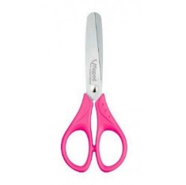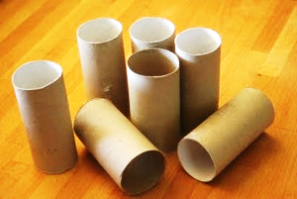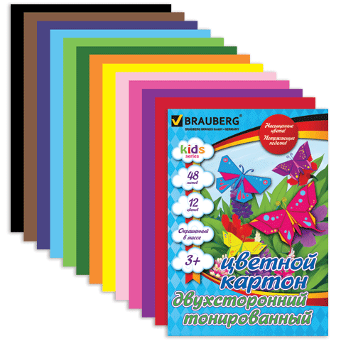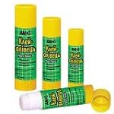  Этапы изготовления:  - Начнем с зубчатых башен. Сначала сверху начертите линию основания зубчиков, для чего отступите от среза на один сантиметр. После этого на одинаковом расстоянии друг от друга проведите несколько вертикальных линий. Чтобы не запутаться в том, какие элементы вырезать, заштрихуйте их. Вырежьте зубцы.  - Разукрасьте башни, нарисуйте окна-бойницы.  - Теперь можно приступать к созданию стен замка. Из плотного картона следует вырезать четыре прямоугольника (ширина 6,5 сантиметра, высота 9 сантиметров). Декорировать под камень будем только три стены. Нанесите серую краску, дождитесь высыхания, а затем фломастером нарисуйте камни произвольной формы и размера.  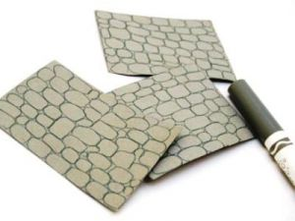  - По шаблону, приведенному ниже, вырежьте створки ворот на четвертой стене замка, делая надрезы только по пунктирной линии. Эти ворота можно закрывать и открывать. Украсьте их рисунком под дерево, нарисуйте кованые петли, а стену вокруг ворот декорируйте так же, как и остальные стены.  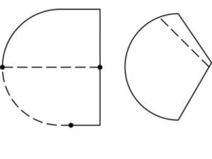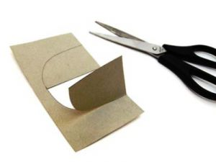  - Возьмите башню-тубу и разделите ее окружность на четыре равных по длине дуги, отметив эти точки карандашом. Затем в двух соседних точках сделайте надрезы (6,5 сантиметра в длину). Они необходимы для соединения башни с двумя стенами замка. Аналогичным образом сделайте надрезы на остальных башнях. Соединив четыре башни с тремя стенами и четвертой стеной с воротами, вы получите замок.  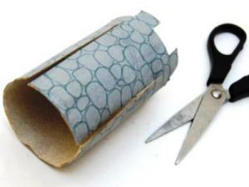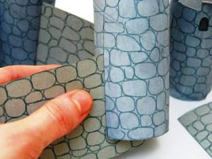  - Вырежьте по шаблону из коричневого картона крышу, фломастером нарисуйте черепицу и прикрепите на самую высокую башню. Такие крыши можно сделать и для остальных башен. Можно украсить башню флажком, прикрепленным к зубочистке.  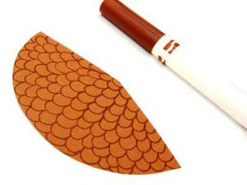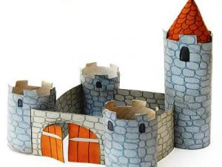  Поделка готова!  Дескрипторы: Обучающийся  - рассматривает в парах иллюстрации к казахским сказкам;  - определяет положительного и отрицательного героев;  - отвечает на вопросы.  4. Предлагаю учащимся в парах оценить сделанную работу, определив необходимый материал для ее завершения и декорирования на следующем уроке. |  |  |  |  |  | http://www.zakon.kz/4567688-narodnye-nazvanija-zdanijj-astany.html  (здания Астаны)  https://www.youtube.com/watch?v=CALUFJzO0rE  (домик из кубиков)  http://www.janus.net.ua/Master/Index1&DataID=18617758  (здания необычных форм)  http://www.infoniac.ru/news/Podelki-iz-bumagi.html  (видео замок из картона)  https://www.youtube.com/watch?v=_vQrsFLgoD8  https://www.youtube.com/watch?v=IuW2VzD7OKM  http://womanadvice.ru/kak-sdelat-iz-bumagi-zamok
Конец урока  2 мин  2 мин | В конце урока учащиеся проводят рефлексию:  Предлагаю учащимся оценить свою работу в классе, выбрав одну из фраз, и закончить ее.  Сегодня я узнал…  Было интересно…  Было трудно…  Я понял, что…  Теперь я могу…  Меня удивило…  Мне захотелось…  Учащиеся убирают своё рабочее место.
Дифференциация – каким образом Вы планируете оказать больше поддержки? Какие задачи Вы планируете поставить перед более способными учащимися? |  |  | Оценивание – как Вы планируете проверить уровень усвоения материала учащимися? |  |  | Здоровье и соблюдение техники безопасности
• Дифференциация по поддержке со стороны учителя.  - Дифференциация по поддержке учащимися друг друга при создании замка из различного бумажного и бросового материала. |  |  | Наблюдение за созданием учащимися замков.  Взаимооценивание учащимися этапа создания замка. |  |  | Проведение физминутки.  Работа на уроке с различными материалами, соблюдая правила техники безопасности.

